Увеличение оборота и прибыли, больше сотрудников

ЗНАЧИТЕЛЬНЫЙ РОСТ LAPP GROUP
Штутгарт, 14 марта 2017

Компания Lapp Group продолжает свой рост. В предыдущем
финансовом 2015/2016 году (с 1 октября по 30 сентября)
мировому лидеру на рынке системных кабельных решений
из Штутгарта удалось значительно улучшить свою производительность. Чистый объем продаж увеличился до 901,5 млн евро. «Мы увеличили нашу клиентскую базу по всему миру. Мы очень гордимся этим достижением. Оно показывает, насколько благосклонно наши продукты и услуги были приняты на рынке», – отмечает Председатель правления Lapp Holding AG Андреас Лапп. Прибыль до уплаты налогов возросла на 3,9 процента до 42,9 млн евро. Число штатных должностей увеличилось на 140 до 3440 человек, а в общей сложности в Lapp работает 3,530 сотрудников.

Высокий доход и финансовое положение
В предыдущем финансовом году доходы и финансовое положение Lapp Group также были стабильными. Отношение
собственного капитала к сумме активов составляет 55,4 % и поэтому остаётся на высоком уровне. Член правления, ответственный за финансы, Андреас Херманн отметил: «Lapp Group находится в очень хорошем положении
и продолжает расти. Благодаря нашей Стратегии на 2020 год
мы держим курс на дальнейший устойчивый и стабильный рост».

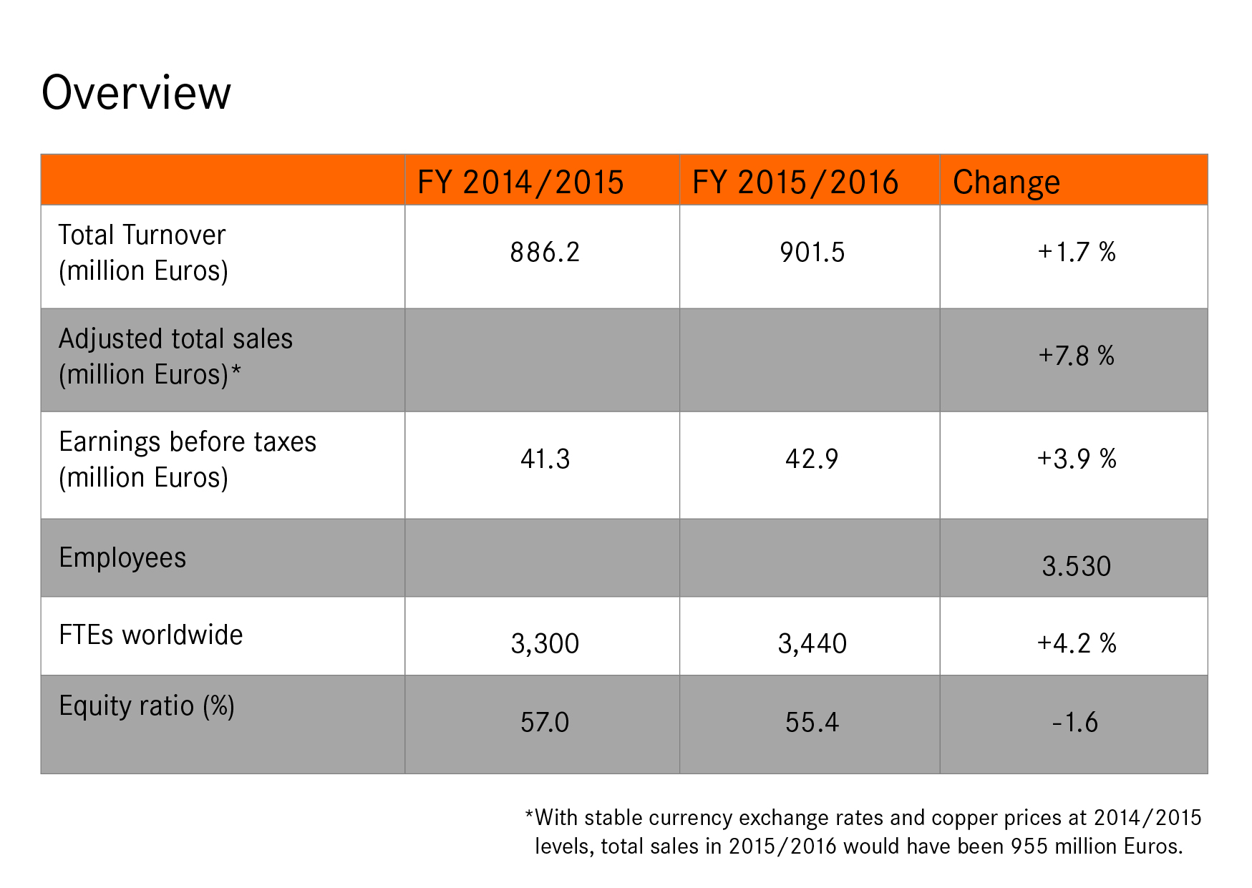

Развитие бизнеса

Несмотря на сложности в некоторых секторах экономики, Lapp Group смогла удержать своё положение. Если бы цены на медь не продолжали значительно падать в течение года, и валютный курс оставался бы стабильным, компания смогла бы отметить увеличение оборота почти на 8%.
Негативное влияние в первую очередь оказало снижение цен на медь, которые просели в среднем на 17 % от 527 евро /100 кг до 438 евро/100 кг. Из-за того, что фактическая цена кабеля рассчитывается ежедневно исходя из текущих цен на медь, обороты автоматически уменьшаются, когда цены на медь падают. Негативные изменения валютных курсов за пределами Еврозоны также сыграли свою роль. Эти факторы привели к снижению чистого товарооборота примерно на 6%. Такие показатели не совсем точно отражают фактическую производительность предприятия, однако их следует принять во внимание.
Lapp Group смогла расширить свой бизнес. Примером служат
готовые к подключению системные решения ÖLFLEX® CONNECT. Организационные требования для маркетинга
были оптимизированы исходя из потребностей целевых рынков пищевой промышленности и возобновляемых источников энергии. Lapp выходит на ещё один новый рынок: кабели для железнодорожных транспортных средств. Lapp Group создала полный ассортимент продукции ÖLFLEX® TRAIN и других тпродуктов для этого сектора промышленности.

Разное развитие в регионах

Европа является наиболее важным рынком для Lapp Group
(69% в общем товарообороте). Оборот здесь вырос
на 5% до 620,6 млн евро. Самый важный рынок -
это Германия, с долей оборота почти 30% и почти
неизменным доходом в размере 268,2 млн евро. Обороты в
странах Бенилюкса, Испании, Польши и Италии сложились
особенно благоприятно. Регионам Америки (США, Канада,
Центральная и Южная Америка) удалось немного увеличить
свой оборот - на 1% до 109 млн евро. В Азии (Африка,
Австралия и Новой Зеландия) обороты упали на 9% до 171,9 млн евро из-за осуществления нового проекта.

Инвестиции в безопасное будущее

Самым крупным строительным проектом стала новая Европейская штаб-квартира компании Lapp в Штутгарт- Файхинген. Около 400 сотрудников переехали на новые рабочие места в конце года. Новое здание предоставляет новые возможности, которые позволяют эффективнее объединить сильные стороны Lapp, чтобы обеспечить лучшую поддержку клиентов в Европе, Африке, на Ближнем Востоке и в Южной Америке. Сумма инвестиций, которую вложила Lapp Immobilien GmbH & Co, составляет примерно 28 млн евро. Объем инвестиций Lapp Group остался на уровне предыдущего финансового года 2015/2016 и составил 20,3 млн евро. Инвестиции были также сделаны в дочернюю компанию Lapp Group в России, где был открыт новый логистический центр. Другие важные проекты - это вложения в оборудование на заводах и дальнейшее внедрение нового программного обеспечения SAP ЕСС 6.0.

Инновации и примеры применения

В 2016 году компания Lapp Group была отмечена знаком ТОП
100 за свои инновации. Этот знак присуждается комитетом под руководством исследователя в области инноваций профессора Николауса Франке из Университета Вены.
Процессы, которые помогают компаниям в инновационной
деятельности, отмечаются особо. Член правления, ответственный за технологии и инновации Георг Ставовы: «Мы хотим выходить на новые рынки благодаря нашим инновациям, мы также всегда готовы предложить новейшие и
лучшие продукты». Стратегическое партнёрство с лидером на
рынке органических фотовольтаических систем OPVIUS
(ранее Belectric OPV) поможет в разработке новой технологии
соединителей для ориентированных на будущее технологий органической фотовольтаики.

Некоторые примеры инноваций и проектов Lapp Group:

ÖLFLEX® CONNECT SERVO – новое поколение серво сборок: компания Lapp собрала воедино все сервисы по системным решениям и стандартизировала их под новым названием ÖLFLEX® CONNECT. С этой целью Lapp построила соответствующие инженерные, производственные и сборочные мощности в Америке, Европе и Азии. Количество объектов увеличилось с 5 в 2015 году до 12 в 2016 году. Новый ÖLFLEX® CONNECT SERVO является особо успешным продуктом. Это новое поколение серво продуктов,
благодаря которым были усовершенствованы решения для обеспечения соединения в электрических приводах, повысилась их эффективность и доступность по всему миру, при этом их качество осталось неизменно высоким. Одним из самых важных клиентов ÖLFLEX® CONNECT SERVO является компания EMAG Group, ведущий производитель систем производства точных металлических деталей. Компания основана в Залахе, недалеко от Штутгарта.

Антистатические кабели: Lapp Group стала первым в мире производителем кабелей, которые необходимы для предотвращения катастрофических событий. Антистатические кабели немедленно разряжают электростатические заряды. Они обеспечивают безопасность там, где искры, вызванные статическими зарядами, могут привести к катастрофам. Например, на буровых платформах, нефтеперерабатывающих заводах, при обработке древесины или муки. Их уже использует норвежская компания Aker Solutions на нефтяных буровых платформах.

Успешная кадровая политика
В июне 2016 года U.I. Lapp GmbH заняла первое место в корпоративном конкурсе «Family as a success factor» («Семья – фактор успеха») в номинации «Средний бизнес». Премия присуждается Федеральным министерством по делам семьи, пожилых граждан, женщин и молодёжи Германии. Более 400 компаний по всей Германии для участия в конкурсе предоставляли информацию о своей концепции и способах, позволяющих сочетать трудовую деятельность и семейную жизнь. Наряду с многочисленными моделями гибкого рабочего времени, решающей причиной победы стали в основном такие меры, как семейные сменные графики с обменом смен в логистических департаментах, программы возвращения на рабочее место родителей, ушедших в отпуск по воспитанию детей, а также программы, направленные на то, чтобы оставаться с ними в контакте, консультационный семинар на темы охраны здоровья, обучение сотрудников, а также многочисленные предложения по медицинскому обслуживанию. Ещё одним ключевым фактором является понимание менеджерами того факта, что им необходимо управлять компанией в «семейном и здоровье-ориентированном» плане.

Кадровая политика компании Lapp ориентирована на будущее. Об этом свидетельствует корпоративная программа обучения. В настоящее время в государственном Кооперативном университете в Германии проходит обучение
61 стажёр по одиннадцати специальностям и курсам обучения. Кроме того, Lapp Group в сотрудничестве с Торгово- Промышленной Палатой предлагает начальную квалификацию, являющуюся подготовкой к тому, чтобы стать оператором станков, специалистом склада или IT- специалистом. В частности, 12 беженцев из Эритреи, Камеруна, Сирии, Афганистана, Косово, Сомали и Ирана используют эту возможность.

«История успеха Lapp Group может продолжаться, только
если самым главным для компании останутся люди», - считает
Член правления, ответственный за кадровые ресурсы д-р
Хильмар Деринг. Концепция развития персонала компании была задумана так, чтобы обеспечить подходящую программу дальнейшего развития для различных целевых групп. Целью является дальнейшее увеличение количества менеджеров в компании.

Позитивный прогноз на текущий финансовый год

Lapp Group ожидает небольшой рост оборота в течение текущего финансового 2016/2017 года. Увеличение оборота ожидается по всей Европе. Компания считает, что приобретение в октябре прошлого года итальянской компании CEAM Cavi Speciali, одного из ведущих производителей кабелей передачи данных для специальных промышленных применений, является для этого важным импульсом. Благодаря покупке этой компании Lapp надеется укрепить свои позиции в качестве лидера рынка в сфере промышленных систем передачи данных. Андреас Лапп: «Мы на правильном пути. Несмотря на рост социальной и политической напряжённости, это позволит обеспечить устойчивый рост для нашей компании и для наших клиентов в течение ближайших нескольких лет».

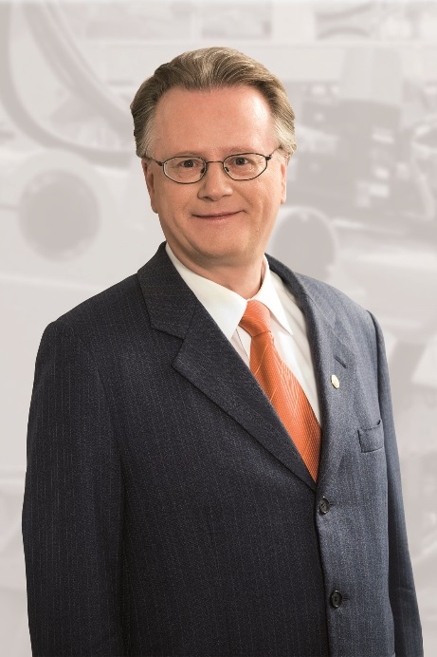
Председатель правления Lapp Holding AG Андреас Лапп.
Версию изображения для печати см. здесь

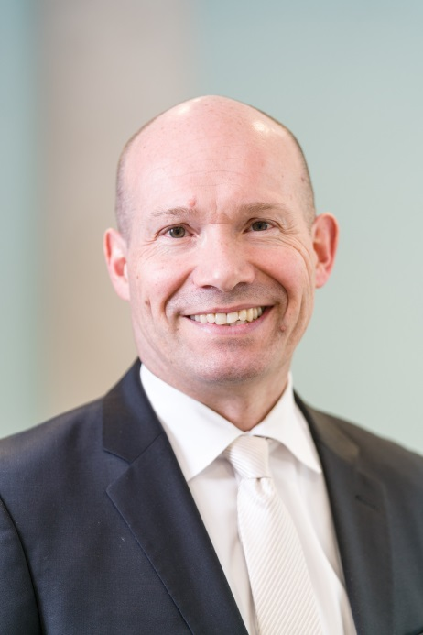
Член правления Lapp Holding AG Андреас Херманн, ответственный за финансы. Версию изображения для печати см. здесь
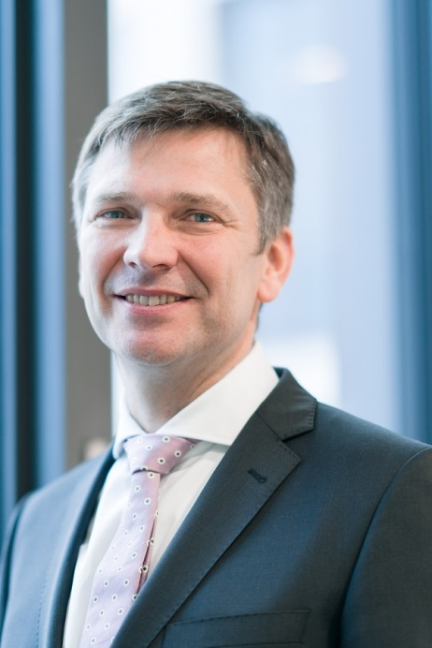
Член правления Lapp Holding AG Георг Ставовы, ответственный за технологии и инновации. Версию изображения для печати см. здесь

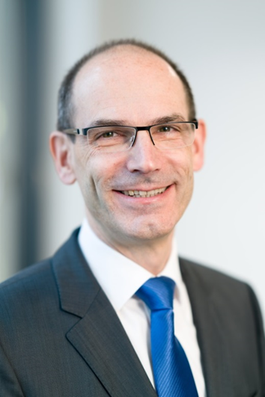

Д-р Хильмар Деринг является Членом правления Lapp Holding AG, ответственным за кадровые ресурсы с ноября 2016. Версию изображения для печати см. здесь
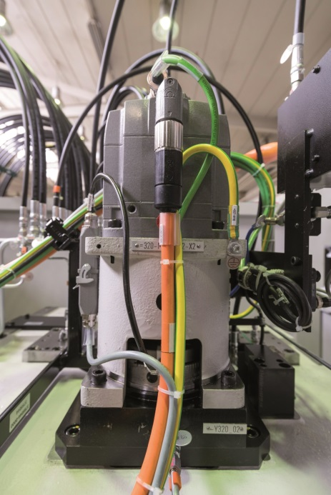
Новые сборки ÖLFLEX® CONNECT SERVO отличаются неизменно высоким уровнем качества, доступностью и особенно эффективным электромагнитным экранированием.

Версию изображения для печати см. здесь

www.lappgroup.ru/press

О Lapp Group:
Компания Lapp Group, главный офис в г. Штутгарт, Германия, является ведущим поставщиком интегрированных решений и фирменной продукции в сфере кабельных технологий и технологии соединения. Ассортимент компании включает в себя стандартные и особо гибкие кабели, промышленные соединители, технологию винтового соединения, индивидуальные кабельные решения, решения для технологий автоматизации и робототехники для умных заводов будущего, а также технические аксессуары. Основные рынки Lapp Group - машиностроение, производство оборудования и техники. К другим ключевым рынкам относятся пищевая промышленность, энергетический сектор и автомобилестроение.

Компания Lapp Group была основана в 1959 г. и до сих пор остаётся семейным предприятием. В 2015/16 финансовом году общий объем продаж составил 901 млн. евро. Lapp Group имеет 17 производственных площадок, 40 дочерних предприятий и около 100 партнёров и 3440 сотрудников по всему миру.

Под сборкой подразумевается дальнейшая обработка кабелей, соединителей и других системных продуктов для создания готовых к использованию систем. Серво сборки - это многожильные кабели вместе с соединителями, необходимые для соединения систем управления и привода в промышленных машинах.

